Δ
Δ
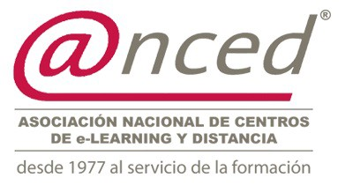



CURSO | CAPACITACIÓN PARA EL DESARROLLO DE INICIATIVAS EMPRENDEDORAS E INTRA-EMPRENDEDORAS
NUMERO DE HORAS |  | 90 | MODALIDAD | Mixta On-line ✔ | Nº DE BECAS | 3
PRECIO CURSO | 540,00 € | PRECIO CURSO BECADO | 270,00 €
OBJETIVOS

OBJETIVOS
El objetivo general es que el alumnado de formación profesional sea capaz de desarrollar la propia iniciativa emprendedora tanto en el ámbito empresarial y hacia el autoempleo como la actitud intra-emprendedora hacia la asunción de responsabilidades y funciones en el empleo por cuenta ajena.
CONTENIDOS
UNIDADES DIDÁCTICAS - DURACIÓN HORAS

Unidad 1: Proceso de creación de empresas, desde la conceptualización de la idea hasta su puesta en marcha. 24 horas.

Unidad 2: Diseño de servicios innovadores 16 horas.

Unidad 3: Técnicas de desarrollo de la creatividad e identificación de oportunidades de negocio y de innovación 16 horas.

Unidad 4: Técnicas de gestión de la innovación 16 horas.

Unidad 5: Técnicas de gestión de redes sociales y procesos de innovación abierta 16 horas.
REQUISITOS NECESARIOS PARA ACCEDER AL CURO
Educación secundaria o educación terciaria y competencias digitales. Antes de iniciar el curso se hace una prueba de competencias digitales.
CENTRO DE FORMACIÓN
ESCUELA POLITECNICA (IPS)

DIRECCION: CL. AYALA, 116-118
LOCALIDAD: 28006 - MADRID PROVINCIA: MADRID
TELEFONOS: +34 914310889 FAX: +34 914355165
WEB: www.ips-formacion.com EMAIL: maribel@ips-formacion.com

1

